МІНІСТЕРСТВО ОСВІТИ І НАУКИ УКРАЇНИ
КРЕМЕНЧУЦЬКИЙ НАЦІОНАЛЬНИЙ УНІВЕРСИТЕТ
ІМЕНІ МИХАЙЛА ОСТРОГРАДСЬКОГО
КАФЕДРА АВТОМАТИЗАЦІЇ ТА ІНФОРМАЦІЙНИХ СИСТЕМ

ЗВІТ

ЗВІТ З ЛАБОРАТОРНИХ РОБІТ
З НАВЧАЛЬНОЇ ДИСЦИПЛІНИ
«ТЕОРІЯ ПРИЙНЯТТЯ РІШЕНЬ»

Виконав студент групи КН-23-1
Полинько Ігор Миколайович
Перевірив: старший викладач Рилова Н. В.

Кременчук 2025
ЛАБОРАТОРНА РОБОТА № 5
Тема: Класичні критерії прийняття рішень
Мета: вивчити класичні критерії прийняття рішень та їх застосування у практичних задачах управління.

Завдання на лабораторну роботу:
Маємо матрицю рішень розміром $m×n$, результатами якої є або прибуток, або збитки. Здійснити вибір оптимального варіанта рішення за допомогою критеріїв: мінімаксного, Байєса–Лапласа, Севіджа, якщо відомо, що розподіл імовірностей $p_{j}$ появи зовнішніх станів $F_{j}$, $j=l,…,n$ підпорядковується значенням, що вказані в таблиці додатка Б за варіантами.
Варіанти матриці рішень знаходяться у додатку В.
Додаток Б:
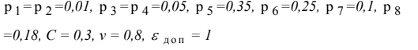

Додаток В:
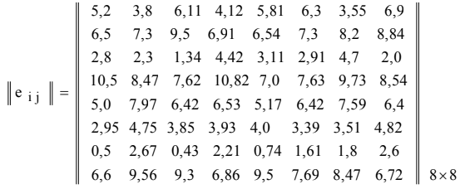
Варіант: 15

Код:
import numpy as np
# Вхідні дані
# Матриця рішень e_ij (8x8)
E = np.array([
[5.2, 3.8, 6.11, 4.12, 5.81, 6.3, 3.55, 6.9],
[6.5, 7.3, 9.5, 6.91, 6.54, 7.3, 8.2, 8.84],
[2.8, 2.3, 1.34, 4.42, 3.11, 2.91, 4.7, 2.0],
[10.5, 8.47, 7.62, 10.82, 7.0, 7.63, 9.73, 8.54],
[5.0, 7.97, 6.42, 6.53, 5.17, 6.42, 7.59, 6.4],
[2.95, 4.75, 3.85, 3.93, 4.0, 3.39, 3.51, 4.82],
[0.5, 2.67, 0.43, 2.21, 0.74, 1.61, 1.8, 2.6],
[6.6, 9.56, 9.3, 6.86, 9.5, 7.69, 8.47, 6.72]
])
# Ймовірності станів F1...F8 (з додатку Б)
p = np.array([0.01, 0.01, 0.05, 0.05, 0.35, 0.25, 0.10, 0.18])
# Мінімаксний критерій (максимізація прибутку)
# Беремо мінімальні значення по рядках
min_in_rows = np.min(E, axis=1)
# Обираємо максимум серед цих мінімумів
Z_MM = np.max(min_in_rows)
E_MM_index = np.argmax(min_in_rows) + 1 # +1, щоб варіант рахувався з 1
print(f"Мінімаксний критерій: ZMM = {Z_MM:.3f}, оптимальний варіант E{E_MM_index}")
# Критерій Байєса–Лапласа
# Обчислюємо математичне сподівання для кожного рішення
expected_values = E @ p # добуток матриці на вектор ймовірностей
Z_BL = np.max(expected_values)
E_BL_index = np.argmax(expected_values) + 1
print(f"Байєса–Лапласа: ZBL = {Z_BL:.3f}, оптимальний варіант E{E_BL_index}")
# Критерій Севіджа
# Будуємо матрицю жалю (ризику)
max_in_columns = np.max(E, axis=0)
A = max_in_columns - E # різниця від максимуму у кожному стовпці
# Для кожного рядка — максимум жалю
max_regret = np.max(A, axis=1)
Z_S = np.min(max_regret)
E_S_index = np.argmin(max_regret) + 1
print(f"Севіджа: ZS = {Z_S:.3f}, оптимальний варіант E{E_S_index}")
# Підсумок
print("\n--- Підсумкова таблиця ---")
for i in range(8):
print(f"E{i+1}: min = {min_in_rows[i]:.2f}, E(приб) = {expected_values[i]:.2f}, max regret = {max_regret[i]:.2f}")

Результат:
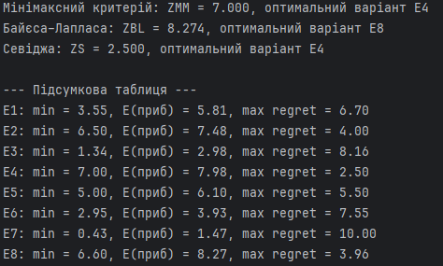
Рисунок 5.1 – Результат роботи коду
Висновок: на цій лабораторній роботі ми вивчили класичні критерії прийняття рішень та їх застосування у практичних задачах управління.

Контрольні питання:
- Множина варіантів рішень задається як перелік усіх можливих дій (альтернатив), які може вибрати особа, що приймає рішення.
- Ризик за мінімаксним критерієм оцінюють як максимальний можливий програш для кожного рішення. Потім обирають те рішення, у якого цей максимальний програш мінімальний.
- Критерії, що враховують ймовірності появи станів середовища:
- Критерій Байєса–Лапласа (очікувана вигода з урахуванням імовірностей).
- Критерій Гурвіца (компроміс між оптимізмом і песимізмом, теж може брати ймовірності).
- Інколи – критерій Годжа–Лемана.
- Критерій Севіджа (мінімакс жалю) застосовується, коли:
- Ймовірності станів невідомі (умови невизначеності).
- Особа прагне мінімізувати можливий жаль (втрати від неправильного вибору).
Використовується матриця ризиків (жалю), що показує, наскільки гірше кожне рішення від найкращого в тому стані.

